**UNIVERSIDAD DE GUADALAJARA**

CENTRO UNIVERSITARIO DE CIENCIAS EXACTAS

E INGENIERIAS

Microestados y Macroestados de un sistema con el Hamiltoniano:

$$H=\frac{ε_{o}}{2}\sum_{i=1}^{N}{S_{i}}+λ\sum_{i=1}^{N-1}{S_{i}S_{i+1}}$$

Profesor: Thomas Gorin

Edson Israel Ríos Coronado

Código: 210673232

17 de Noviembre de 2016

Se elaboró un programa en Matlab que permitiera calcular el número de micro-estados y macro estados para un hamiltoniano con espines (con y sin interacción). Además, se calculó el grado de degeneración de cada macro-estado y posteriormente la entropía termodinámica de cada macro-estado, agregando en las gráficas de la derecha, la entropía y temperatura calculadas con la nueva consideración.

Explicaciones acerca del script se encuentran al final del documento. Para la gráfica “T vs E” obtenemos la gráfica de esa forma porque muchos valores de la entropía tienen valor infinito porque hay macro-estados con degeneración nula.

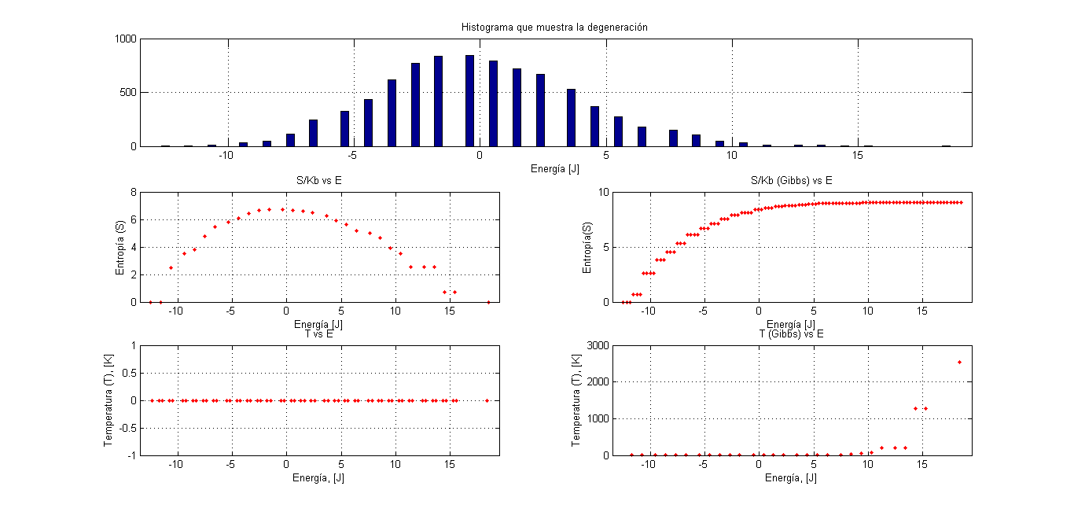

clear all

clc

%H=-epsilon/2 Si lambda SiSi+1 hamiltoniano (i=1:N-1)

Kb=1; %Constante de Boltzmann

lambda=1; %Constante de hamiltoniano de interacción

N=13;%Número de partículas (Y macroestados)

micro=2^N; %Número de microestados

epsilon=1;% constante de energía de campo medio

steps=100; %Número de pasos para graficar

%Microestados y sus energías

M = permn([-1 1],N); %Matriz de todas las combinaciones

for j=1:micro %Número de microestados

Hint(j)=0;

Hfree(j)=0;

for i=1:N-1 %Interacción va hasta N-1 debido a nuestro Hamiltoniano

dHint(j)=lambda*M(j,i)*M(j,i+1); %Cogemos renglones de la matríz

Hint(j)=Hint(j)+dHint(j);%Energía microestados de interacción

end

for i=1:N %calculamos la energía libre de campo medio

dHfree(j)=-(epsilon/2)*M(j,i);

Hfree(j)=Hfree(j)+dHfree(j); %Energía de campo medio

end

Htotal(j)=Hfree(j)+Hint(j);

end

%Calculamos la energía mayor y menor del sistema para calcular macroestados

%Adecuados

Emax=max(Htotal);

Emin=min(Htotal);

delta=(Emax-Emin)/steps;

clf

subplot(311)

xbins = Emin:delta:Emax; %valores de cada macroestado

hist(Htotal,xbins) %Degeneración en un histograma

set(gca,'XLim',[Emin-1,Emax+1])

title('Histograma que muestra la degeneración')

xlabel('Energía [J]')

hold on

grid on

%Número de Macroestados siempre es igual a el número de partículas

%Además sigue la siguiente secuencia (debido a la simetría del Hamiltoniano

GradoDegeneracion=hist(Htotal,xbins);

%Cálculo de la entropía como lo hacemos normalmente y con la nueva

%consideracion

%Calculo de la temperatura (T(E))

%T=(E2-E1)/(S2-S1)

for i=1:steps+1

S(i)=Kb*log(GradoDegeneracion(i));

SGibbs=Kb*log(cumsum(GradoDegeneracion));

end

%Graficamos

subplot(323)

plot(xbins,S,'.r')

title('S/Kb vs E')

ylabel('Entropía (S)')

xlabel('Energía [J]')

set(gca,'XLim',[Emin-1,Emax+1])

grid on

hold on

%Graficamos

subplot(324)

plot(xbins,SGibbs,'.r')

title('S/Kb (Gibbs) vs E')

ylabel('Entropía(S)')

xlabel('Energía [J]')

set(gca,'XLim',[Emin-1,Emax+1])

grid on

hold on

%Calculo de la temperatura (T(E))

%T=(E2-E1)/(S2-S1)

for i=1:steps

T(i)=delta/(S(i)-S(i+1));

TGibbs(i)=-delta/(SGibbs(i)-SGibbs(i+1));

end

for i=1:length(xbins)-1

EE(i)=xbins(i)+delta/2; %valor promedio de energía entre dos

%macroestados

end

%Graficamos

subplot(325)

plot(EE,T,'.r')

title('T vs E')

ylabel('Temperatura (T), [K]')

xlabel('Energía, [J]')

set(gca,'XLim',[Emin-1,Emax+1])

grid on

subplot(326)

plot(EE,TGibbs,'.r')

title('T (Gibbs) vs E')

ylabel('Temperatura (T), [K]')

xlabel('Energía, [J]')

set(gca,'XLim',[Emin-1,Emax+1])

grid on